14 ТЕХНОЛОГИИ СОЗДАНИЯ ГРАФИЧЕСКОГО ПОЛЬЗОВАТЕЛЬСКОГО ИНТЕРФЕЙСА

Задание 1. Автоматизация учёта сотрудников. Сегодняшнее занятие: работа с привязкой данных в WPF — DataBinding (TwoWay для редактирования сотрудника, OneWay для отображения должности), работа с коллекциями ObservableCollection (динамическое обновление списка и фильтрация по отделу), DataTemplate для карточки сотрудника (ФИО, Должность) и ControlTemplate для кнопки «Добавить сотрудника».

Листинг программы:
using System.Linq;
using System.Text;
using System.Windows;
namespace EmployeeApp
{
public partial class MainWindow : Window
{
public MainWindow()
{
InitializeComponent();
}
private MainViewModel ViewModel => (MainViewModel)DataContext;
private void AddButton_Click(object sender, RoutedEventArgs e)
{
// Обработчик Click оставлен в соответствии с требованием задания.
// Основная логика выполняется через Binding к AddEmployeeCommand.
}
private void EditButton_Click(object sender, RoutedEventArgs e)
{
// Обработчик Click оставлен в соответствии с требованием задания.
}

private void DeleteButton_Click(object sender, RoutedEventArgs e)
{
// Обработчик Click оставлен в соответствии с требованием задания.
}
private void ReportList_Click(object sender, RoutedEventArgs e)
{

var sb = new StringBuilder();
sb.AppendLine("Список сотрудников:");
sb.AppendLine();
foreach (var emp in ViewModel.Employees)
sb.AppendLine($"• {emp.FullName} — {emp.Position} ({emp.Department}), {emp.Salary} руб.");
sb.AppendLine();
sb.AppendLine($"Всего: {ViewModel.Employees.Count}");
sb.AppendLine($"Суммарный фонд оплаты: {ViewModel.Employees.Sum(e => e.Salary)} руб.");
MessageBox.Show(sb.ToString(), "Отчёт", MessageBoxButton.OK, MessageBoxImage.Information);
}
private void About_Click(object sender, RoutedEventArgs e)
{
MessageBox.Show(
"Автоматизация учёта сотрудников\nWPF, .NET 9.0\n\nГорячие клавиши:\n Ctrl+N — добавить\n Ctrl+E — редактировать\n Ctrl+D / Del — удалить",
"О программе",
MessageBoxButton.OK,
MessageBoxImage.Information);
}
}
}

Таблица 14.1 – Входные и выходные данные
Входные данные | Выходные данные

Анализ результатов:

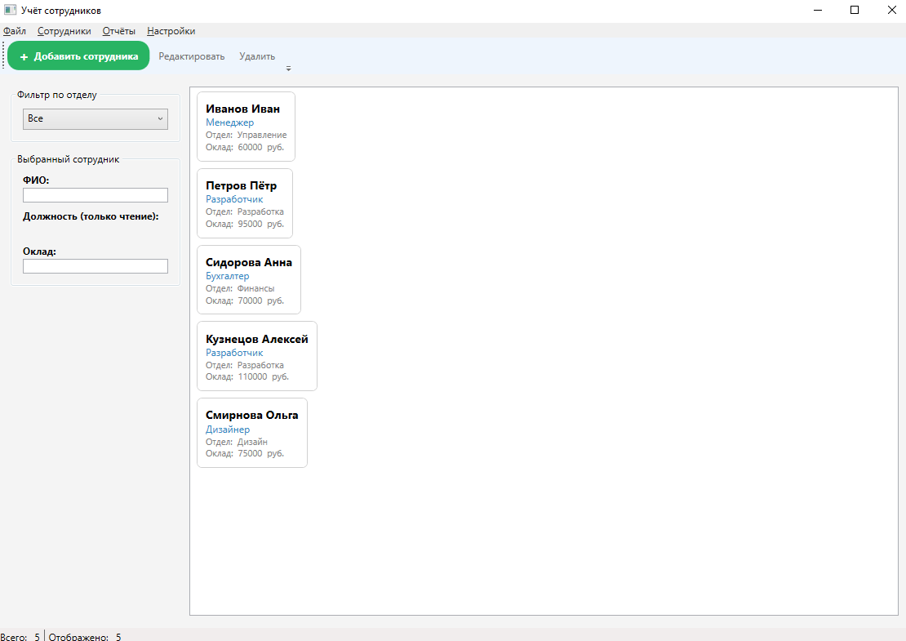
Рисунок 14.1 – Результат работы программы

